THỰC HÀNH WIFI TRÊN HOME ASSISTANT
1. Giới thiệu thiết bị và Phần mềm
1.1. Tổng quan bài thực hành
Bài thực hành trình bày quy trình chi tiết từng bước tạo và cấu hình thiết bị IoT thông minh sử dụng bo mạch vi điều khiển ESP32-S3 tích hợp vào nền tảng Home Assistant thông qua công cụ ESPHome. Bài thực hành bao gồm khởi tạo máy chủ ảo, kiểm tra địa chỉ IP, kết nối SSH, tạo dự án ESPHome, biên dịch firmware YAML, nạp qua cổng USB Serial, và thiết lập giao diện Web Server điều khiển LED RGB trên Dashboard.
1.2. Giới thiệu phần mềm
- Oracle VM VirtualBox: Phần mềm quản lý máy ảo mã nguồn mở, cho phép khởi chạy và vận hành hệ điều hành Linux Debian chứa hệ thống Home Assistant Supervised trên máy tính.
- Home Assistant (HA Supervised): Hệ thống quản lý nhà thông minh (Home Automation) mã nguồn mở. Phiên bản Supervised cho phép quản lý toàn diện các ứng dụng (Apps / Add-ons) qua Docker container.
- PuTTY SSH Client: Công cụ kết nối và điều khiển dòng lệnh từ xa với máy chủ Linux qua giao thức SSH bảo mật (cổng 22).
1.3. Giới thiệu thiết bị phần cứng
- Bo mạch vi điều khiển ESP32-S3 (Generic ESP32-S3 Board): Vi điều khiển 32-bit lõi kép hiệu năng cao, tích hợp Wi-Fi 2.4GHz, Bluetooth 5 (LE), bộ nhớ Flash 8MB và cổng giao tiếp USB JTAG/Serial Debug.
- Đèn LED RGB tích hợp trên bo mạch (Onboard RGB LED - WS2812): Đèn LED RGB kĩ thuật số WS2812 kết nối tại chân GPIO0, cho phép điều khiển màu sắc chi tiết và thiết lập các hiệu ứng ánh sáng như cầu vồng.
2. Nội dung các bước thực hiện theo ảnh
Bước 1: Khởi động máy ảo Home Assistant trên VirtualBox
Mở ứng dụng Oracle VirtualBox Manager, chọn máy ảo 'HomeAssistant' (hệ điều hành Debian 64-bit, dung lượng RAM 2048 MB) và nhấn nút 'Show' (hoặc Start) để khởi chạy máy ảo.
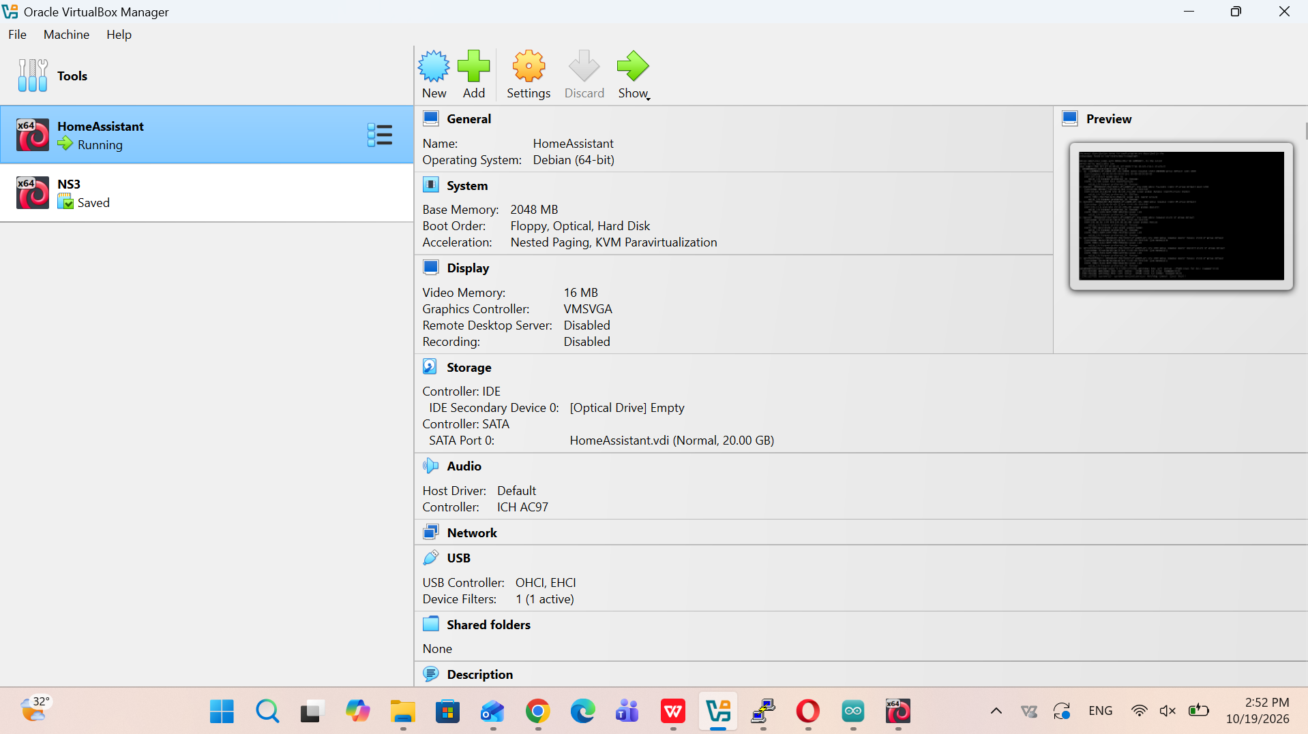
Hình 1: Giao diện VirtualBox Manager khởi chạy máy ảo HomeAssistant
Bước 2: Đăng nhập hệ thống Debian Linux
Màn hình máy ảo khởi động xong hiển thị dòng lệnh Debian GNU/Linux 12 (HomeAssistantSupervised tty1). Nhập tên đăng nhập 'lahu' và mật khẩu tương ứng để truy cập.
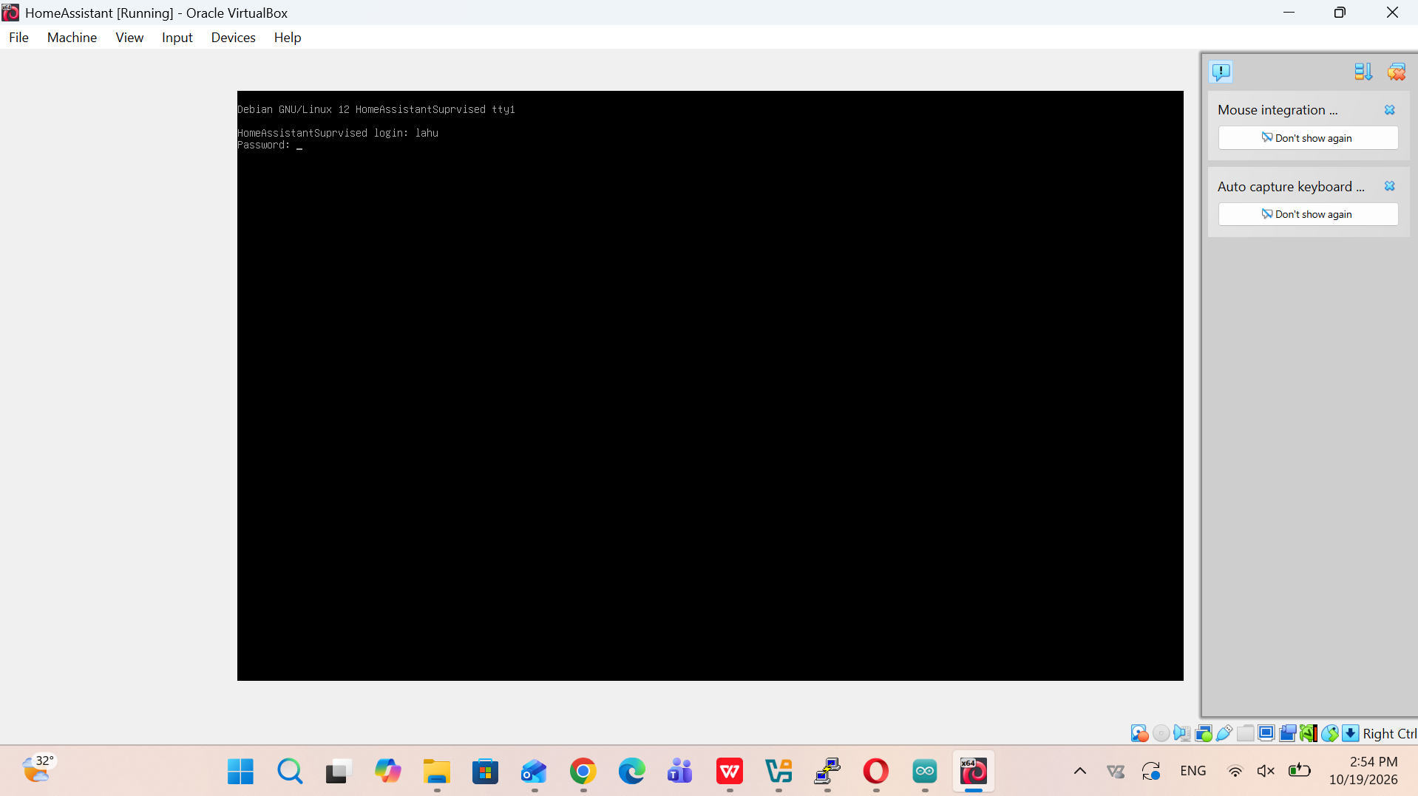
Hình 2: Màn hình đăng nhập dòng lệnh Debian Linux
Bước 3: Tra cứu địa chỉ IP của máy chủ bằng lệnh CLI
Sau khi đăng nhập thành công, gõ lệnh 'ip a' để hiển thị danh sách giao diện mạng. Quan sát card mạng enp0s3 và xác định địa chỉ IPv4 nội bộ (ví dụ: 192.168.1.14/24).
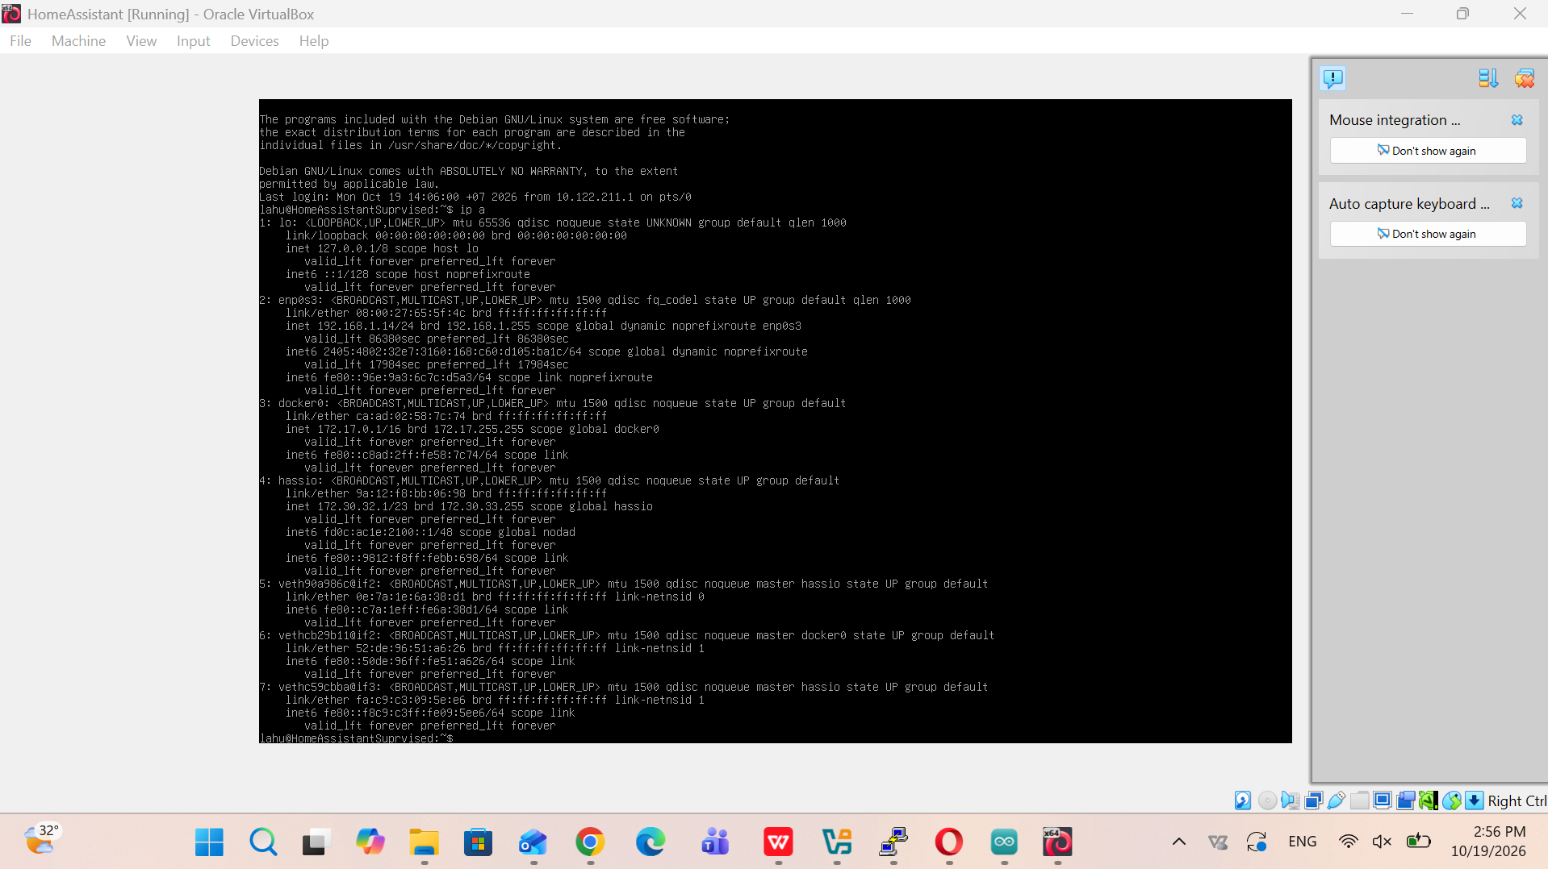
Hình 3: Thực thi lệnh 'ip a' kiểm tra địa chỉ IP mạng (192.168.1.14)
Bước 4: Thiết lập thông số kết nối SSH trong PuTTY
Mở ứng dụng PuTTY, điền địa chỉ IP vừa tìm được (192.168.1.14) vào ô Host Name (or IP address), cổng Port 22, chọn loại kết nối SSH và nhấn Open.
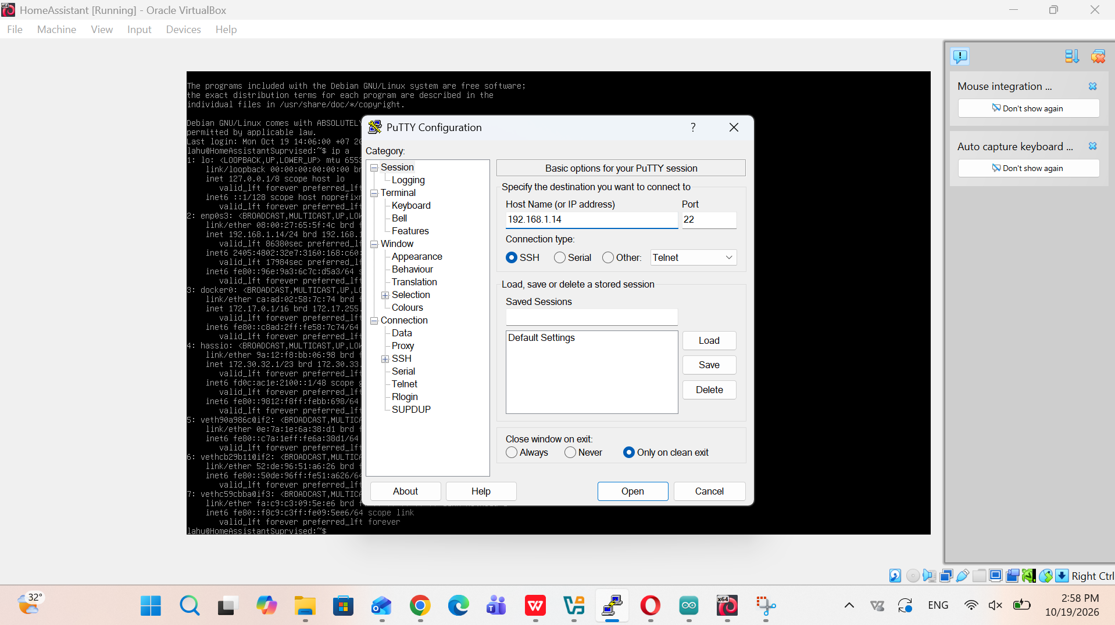
Hình 4: Cấu hình địa chỉ IP và cổng kết nối SSH trong PuTTY
Bước 5: Đăng nhập kết nối SSH từ xa thành công
Cửa sổ PuTTY hiển thị giao diện đăng nhập 'login as: lahu'. Nhập mật khẩu xác thực để hoàn tất kết nối dòng lệnh từ xa tới máy chủ Home Assistant.
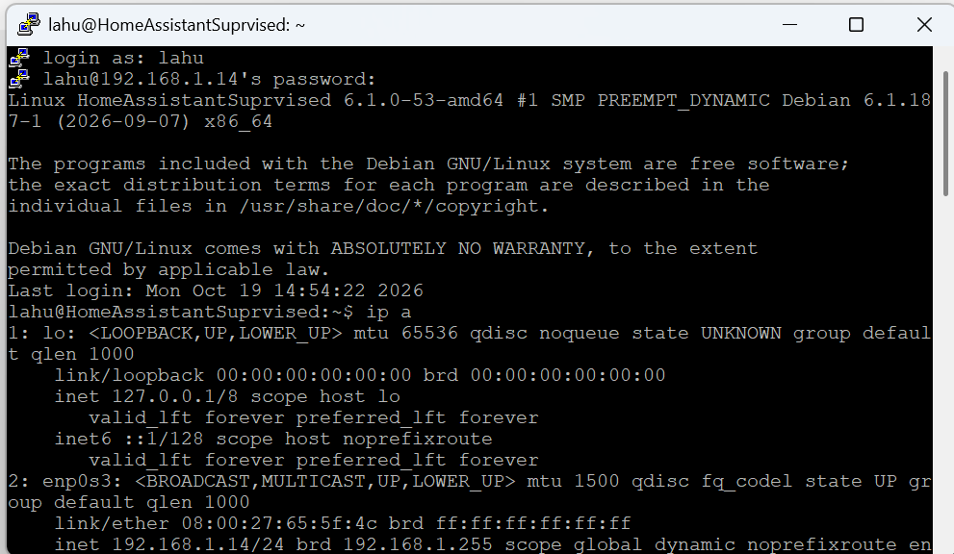
Hình 5: Đăng nhập thành công vào hệ thống Linux qua giao diện PuTTY
Bước 6: Truy cập giao diện Web Home Assistant và mục Apps
Mở trình duyệt web, nhập IP http://192.168.1.14:8123 (hoặc /config/apps/installed). Truy cập Settings -> Apps để kiểm tra các ứng dụng đã cài như ESPHome Device Builder, File editor, Mosquitto broker.
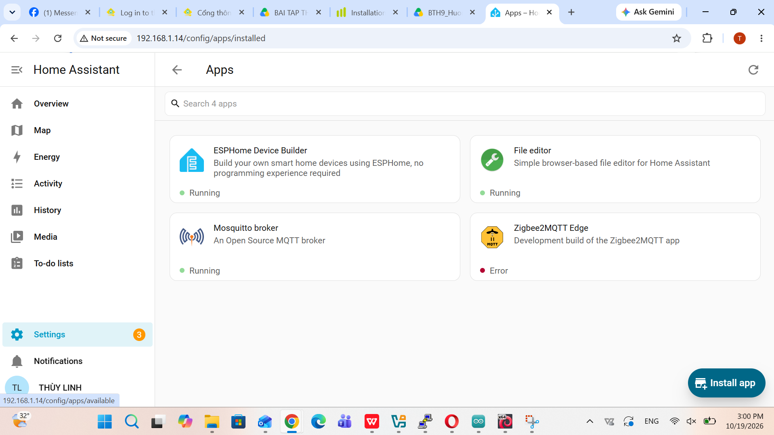
Hình 6: Trang quản lý ứng dụng Apps trong Home Assistant
Bước 7: Tìm kiếm ứng dụng ESPHome trong App store
Tại giao diện App store, nhập từ khóa 'esp' vào ô tìm kiếm để kiểm tra hoặc tiến hành cài đặt ứng dụng ESPHome Device Builder.
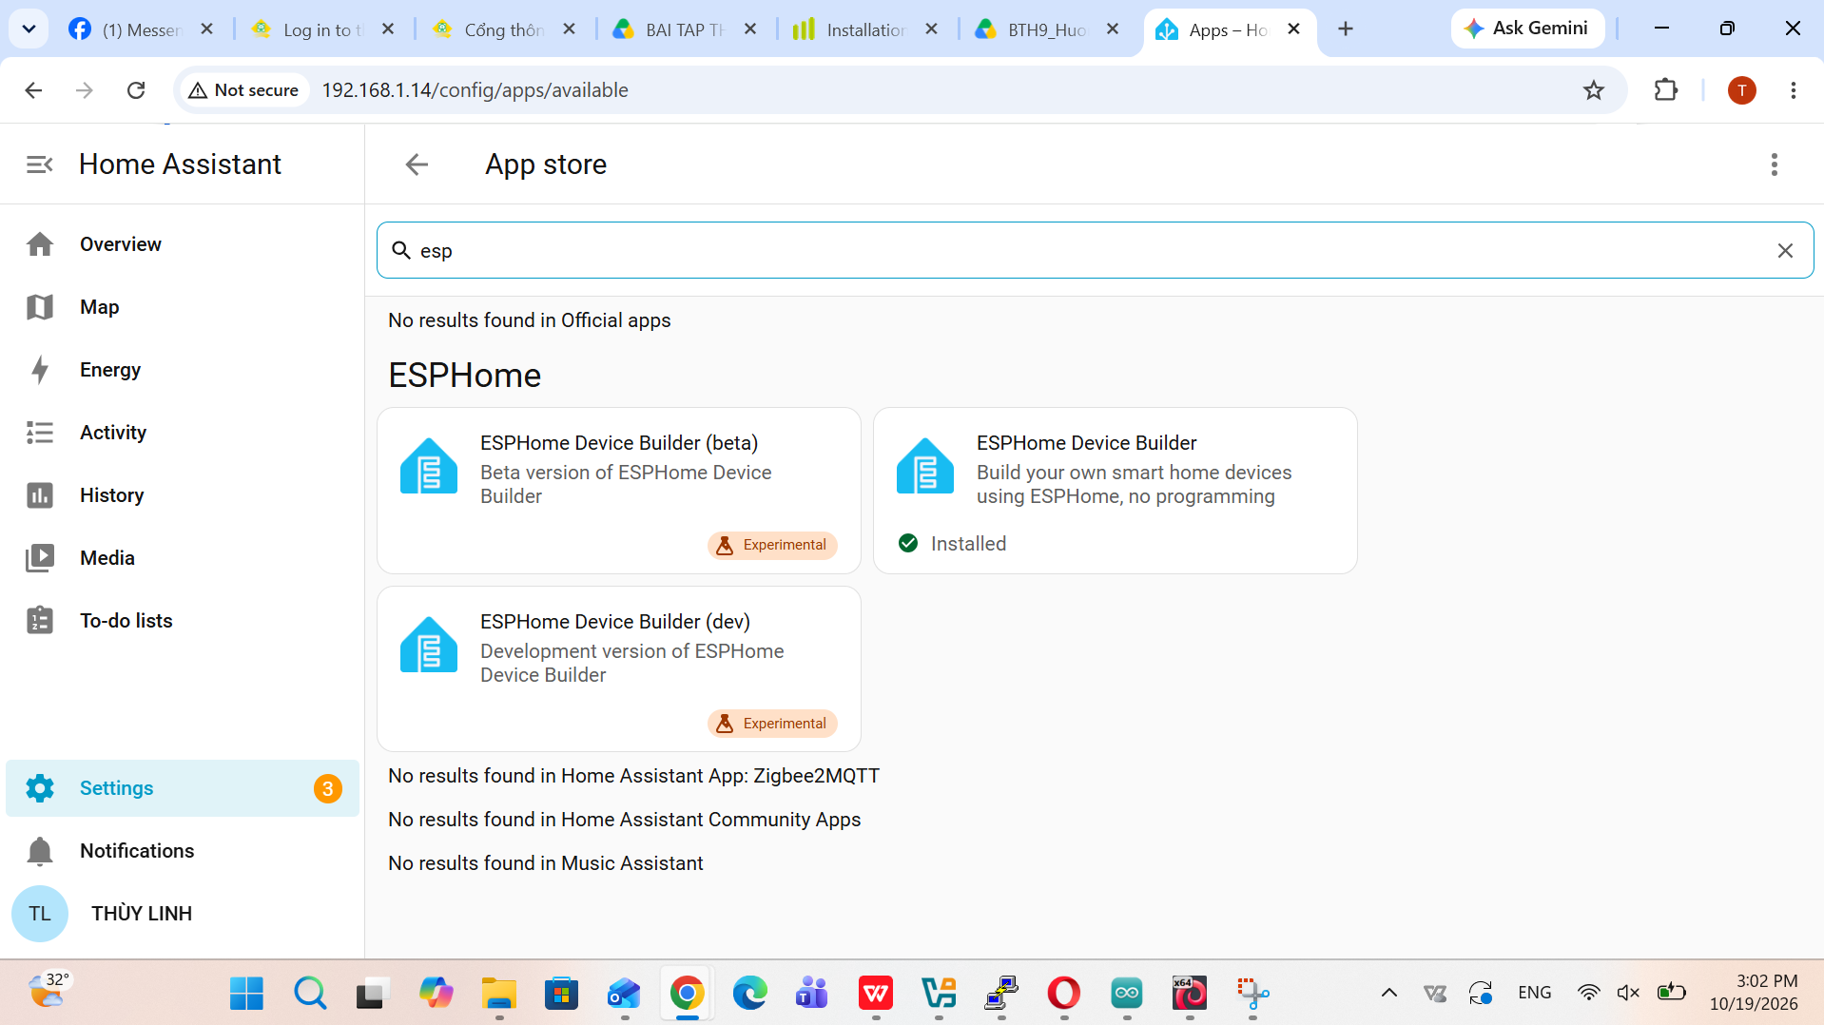
Hình 7: Tìm kiếm ESPHome Device Builder trong cửa hàng App store
Bước 8: Mở bảng điều khiển ESPHome Device Builder
Trong trang thông tin chi tiết của ESPHome Device Builder, xác nhận trạng thái ứng dụng đang 'Running' và nhấn nút 'Open Web UI' để mở giao diện quản lý thiết bị.
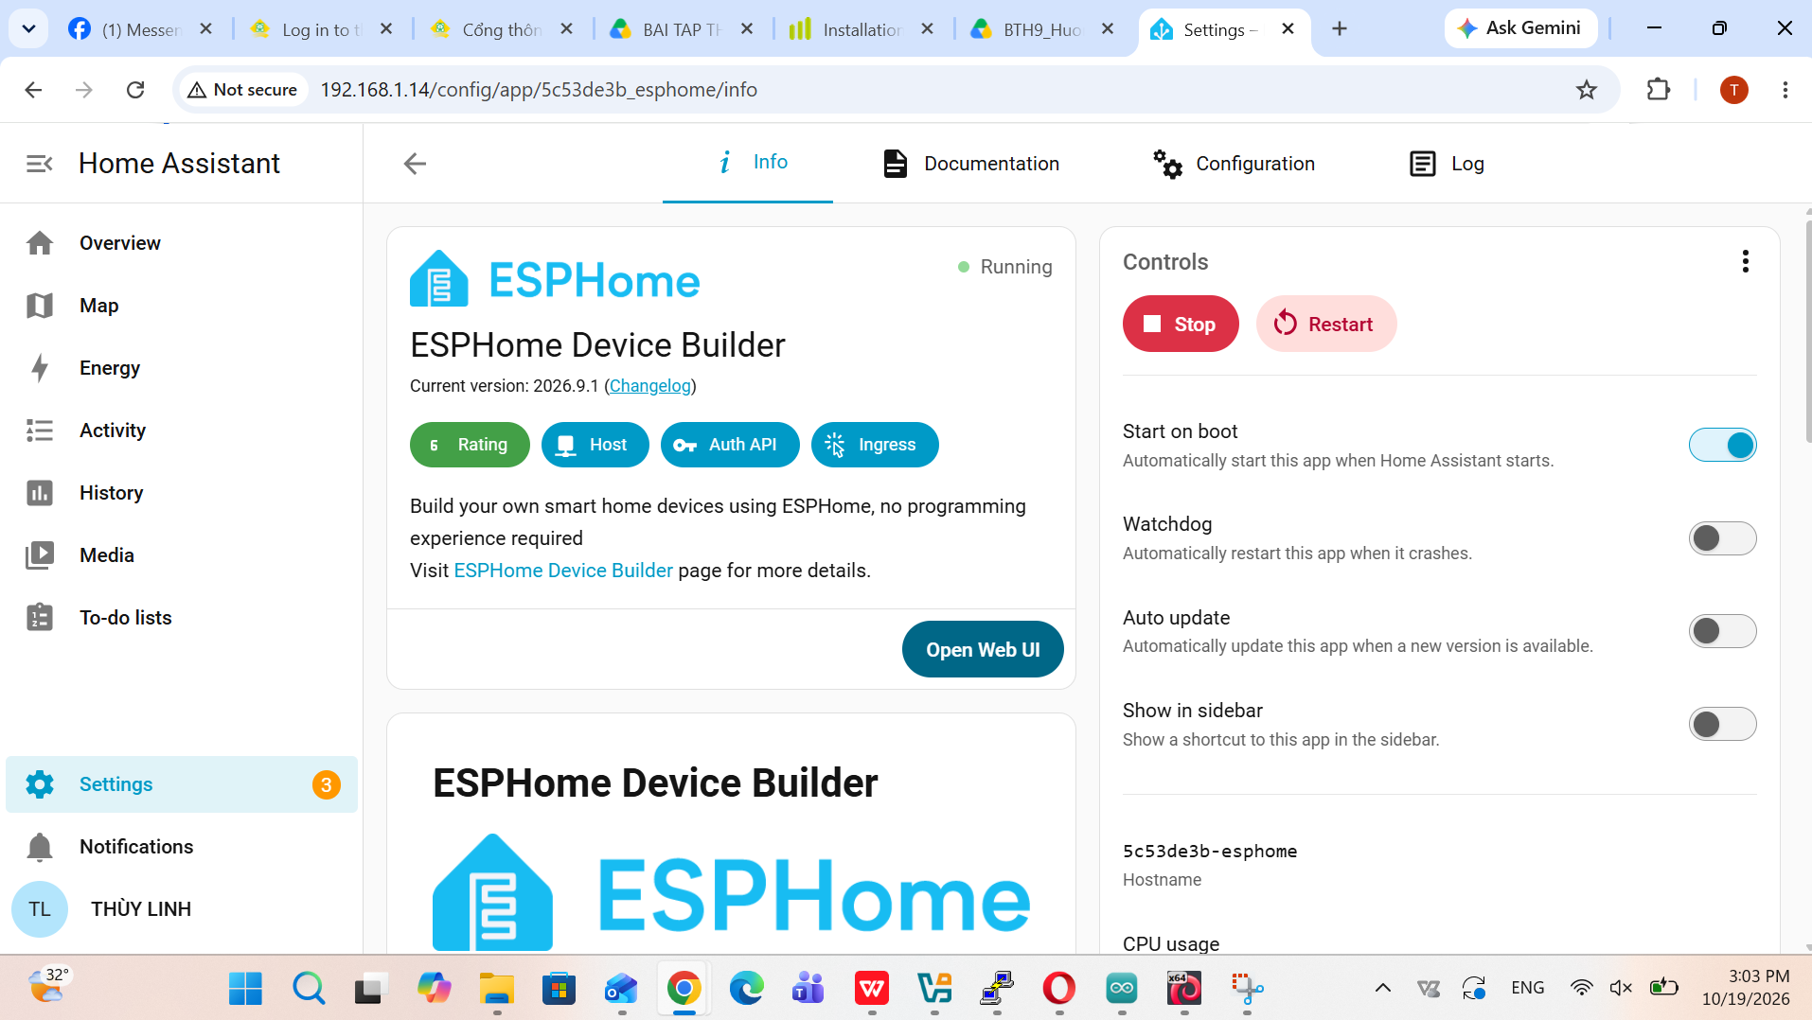
Hình 8: Giao diện thông tin ứng dụng ESPHome Device Builder
Bước 9: Nhấn chọn nút khởi tạo thiết bị mới
Trên bảng điều khiển ESPHome, nhấn vào nút '+ Create device' màu xanh để bắt đầu quá trình tạo cấu hình thiết bị mới.
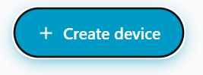
Hình 9: Nút bấm '+ Create device'
Bước 10: Chọn phương thức tạo dự án (Create new project)
Hộp thoại 'Create configuration' hiển thị, nhấp chọn phương thức 'Create new project' để bắt đầu quy trình từng bước khởi tạo dự án.
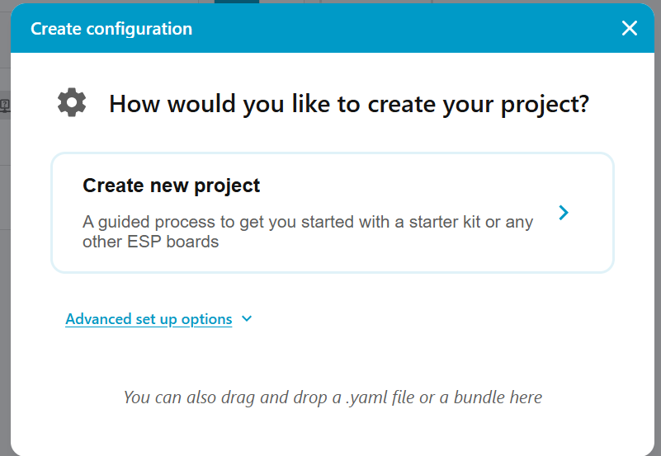
Hình 10: Chọn 'Create new project' trong bảng thiết lập
Bước 11: Lựa chọn loại bo mạch Generic ESP32-S3 Board
Tại màn hình 'Select your board', nhập từ khóa 'esp32s3' vào ô tìm kiếm và chọn đúng dòng bo mạch 'Generic ESP32-S3 Board'.
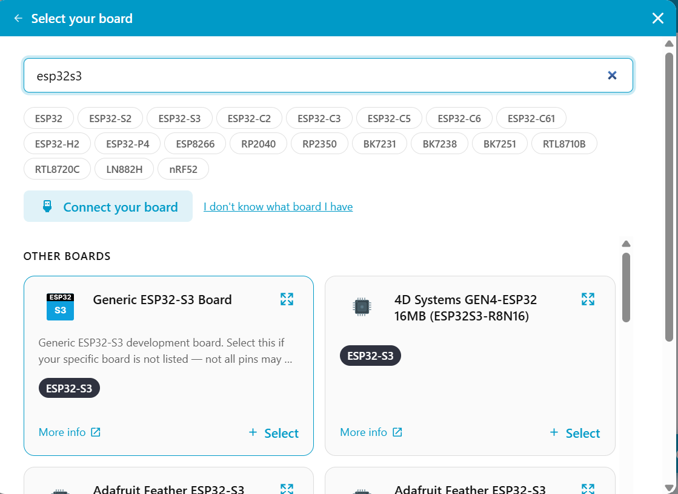
Hình 11: Chọn loại vi điều khiển 'Generic ESP32-S3 Board'
Bước 12: Kiểm tra thẻ thiết bị 'lynh' vừa khởi tạo
Sau khi đặt tên thiết bị là 'lynh', thẻ quản lý thiết bị 'lynh' sẽ xuất hiện ở trạng thái ban đầu là 'Offline' (chưa được nạp code và kết nối mạng).
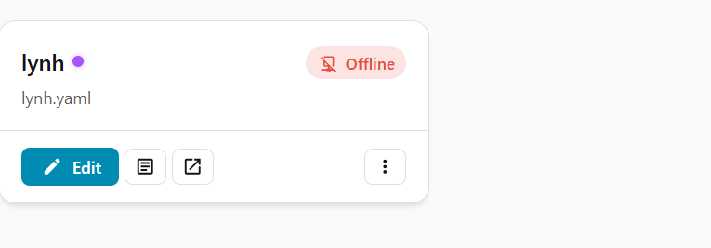
Hình 12: Thẻ thiết bị 'lynh' hiển thị trạng thái Offline
Bước 13: Nhấn nút Edit để chỉnh sửa cấu hình YAML
Nhấn nút 'Edit' (biểu tượng cây bút) trên thẻ thiết bị để mở trình biên soạn mã nguồn tệp lynh.yaml.

Hình 13: Nút 'Edit' mở tệp cấu hình
Bước 14: Cấu hình thông số phần cứng và Wi-Fi trong YAML
Trong trình biên soạn lynh.yaml, khai báo thông số bo mạch esp32s3, flash_size: 8MB, framework: esp-idf và điền thông tin tên Wi-Fi (ssid) cùng mật khẩu (password).
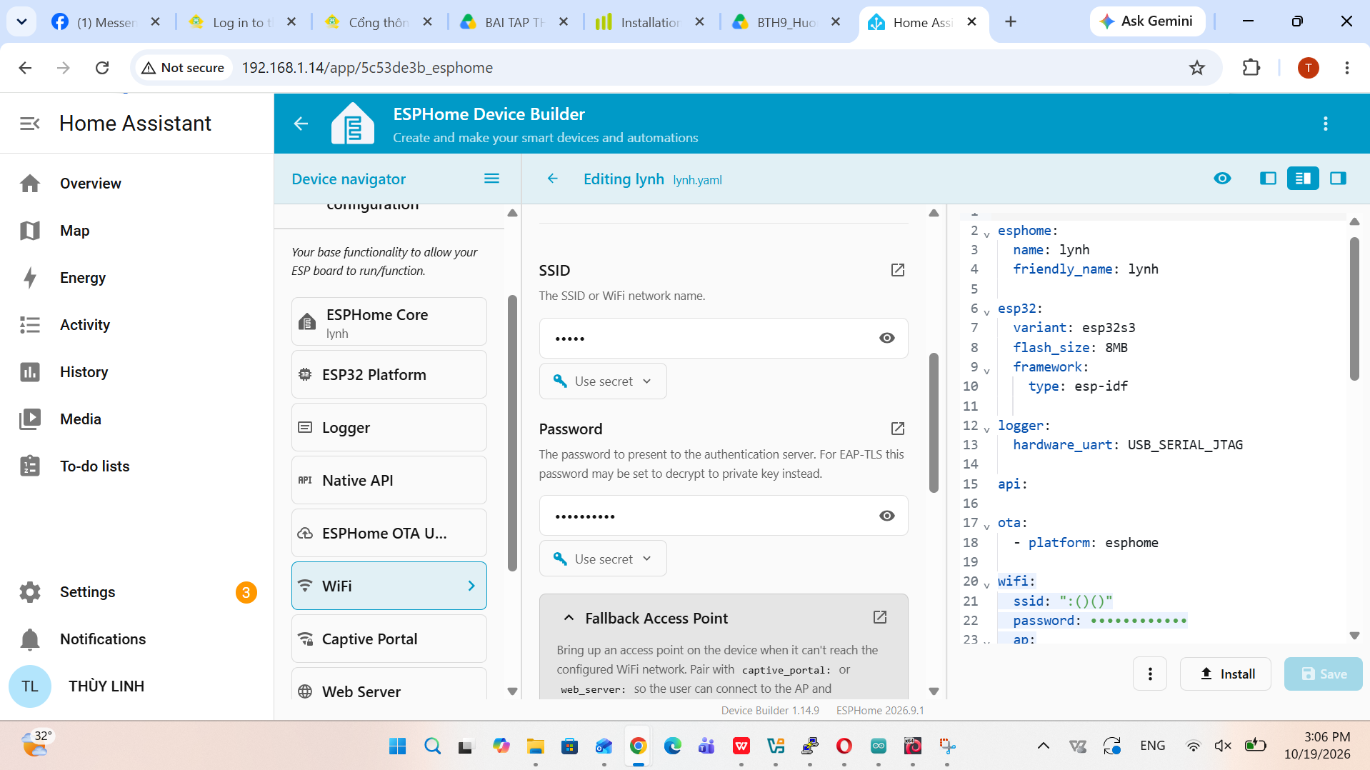
Hình 14: Cấu hình Wi-Fi và nền tảng vi điều khiển trong tệp YAML
Bước 15: Thêm cấu hình Web Server và điều khiển LED RGB WS2812
Tiến hành viết thêm đoạn mã kích hoạt tính năng Web Server điều khiển tại cổng 80 và cấu hình đèn LED RGB tích hợp (pin GPIO0) với hiệu ứng Nháy (nhay):

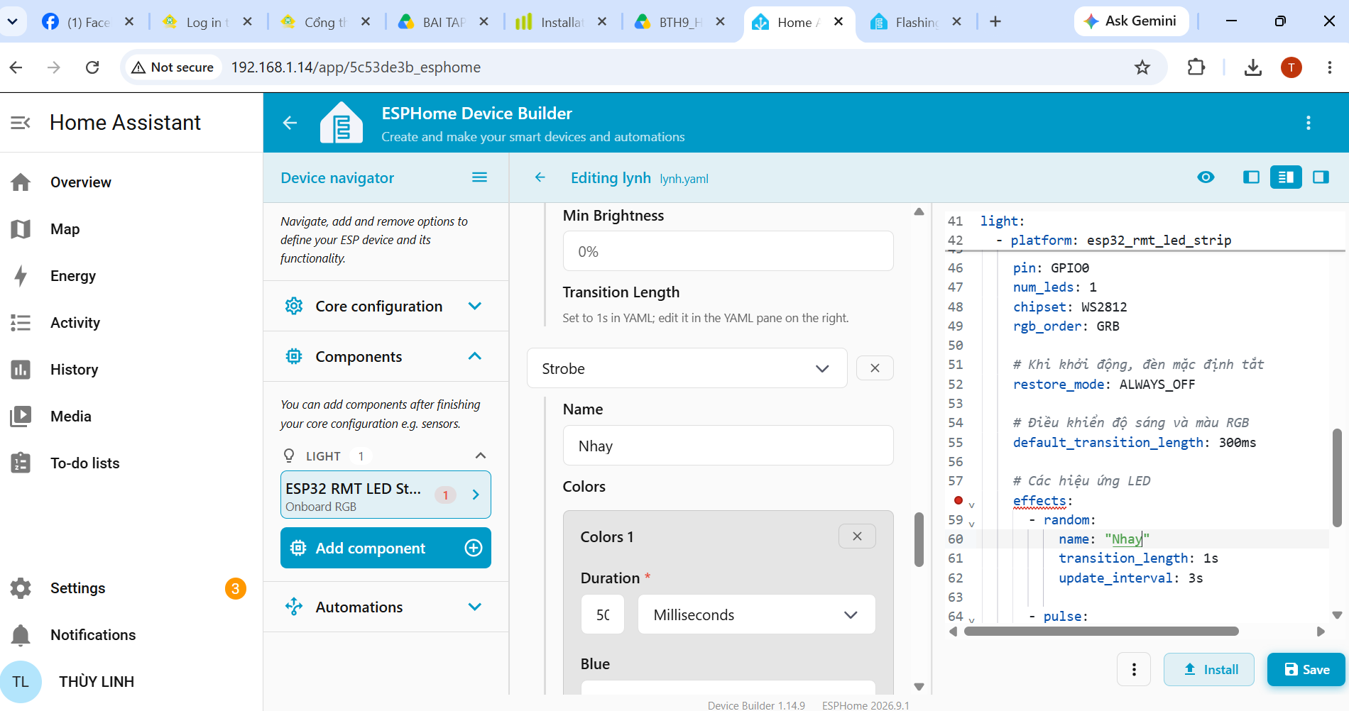
Hình 15: Mã nguồn YAML cấu hình Web Server và LED RGB WS2812
Bước 16: Nhấn nút Install để tiến hành biên dịch
Sau khi hoàn tất chỉnh sửa và lưu code, nhấn vào nút 'Install' (mũi tên tải lên) để khởi chạy trình biên dịch firmware.
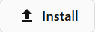
Hình 16: Nút 'Install' biên dịch chương trình
Bước 17: Chọn phương thức nạp 'Plug into this computer'
Trong cửa sổ 'How do you want to install the firmware?', nhấp chọn dòng 'Plug into this computer' để nạp trực tiếp qua cổng USB của máy tính.
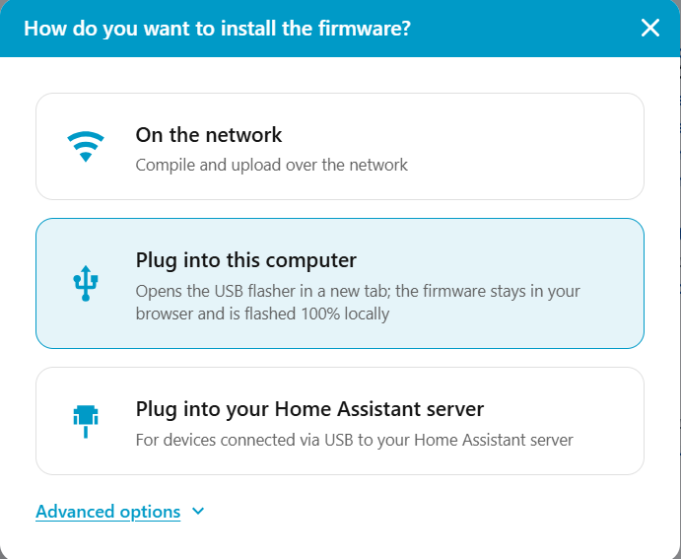
Hình 17: Chọn phương thức nạp 'Plug into this computer'
Bước 18: Hoàn tất biên dịch firmware (Firmware built)
Hệ thống tự động biên dịch mã nguồn thành công và tạo file binary firmware.factory.bin. Màn hình xuất hiện thông báo tích xanh 'Firmware built', nhấn nút 'Open USB flasher'.
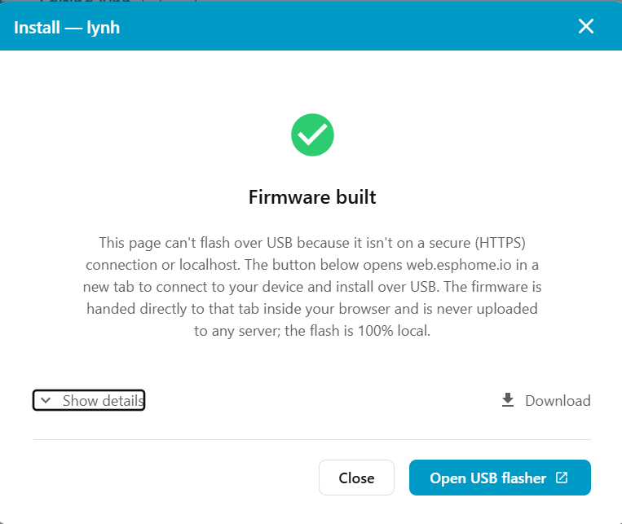
Hình 18: Thông báo biên dịch firmware hoàn tất thành công
Bước 19: Nhấn Open USB flasher để mở công cụ nạp
Chọn nút 'Open USB flasher' để chuyển sang công cụ nạp trực tiếp web.esphome.io trên tab trình duyệt mới.

Hình 19: Nút điều hướng 'Open USB flasher'
Bước 20: Giao diện chuẩn bị nạp trên ESPHome Web
Trang web.esphome.io nhận tệp firmware thành công ('Firmware received from your dashboard tab: firmware.factory.bin'). Cắm bo mạch ESP32-S3 vào máy tính và nhấn 'Connect & install'.
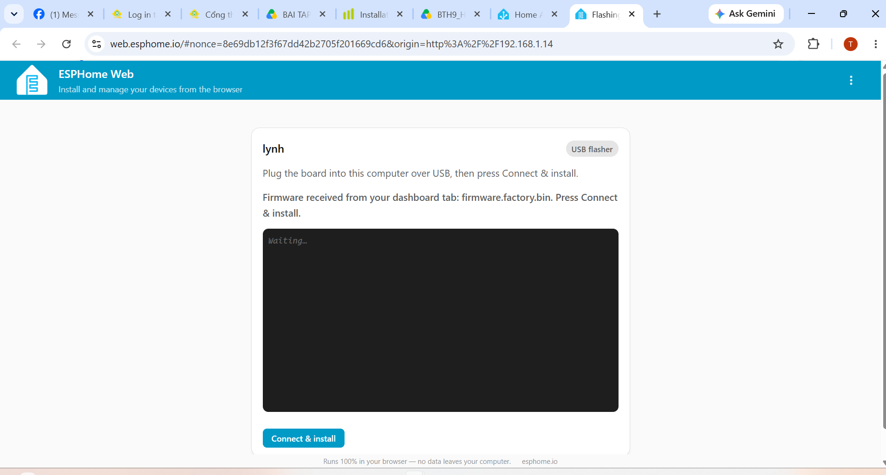
Hình 20: Trang ESPHome Web sẵn sàng nạp firmware qua USB
Bước 21: Nhấn chọn nút Connect & install
Nhấn nút 'Connect & install' để trình duyệt mở cửa sổ truy cập Web Serial API.

Hình 21: Nút bấm 'Connect & install'
Bước 22: Lựa chọn cổng USB Serial (COM3)
Hộp thoại kết nối của trình duyệt hiển thị danh sách thiết bị. Chọn đúng cổng 'USB JTAG/serial debug unit (COM3) - Paired' và nhấn nút 'Connect'.
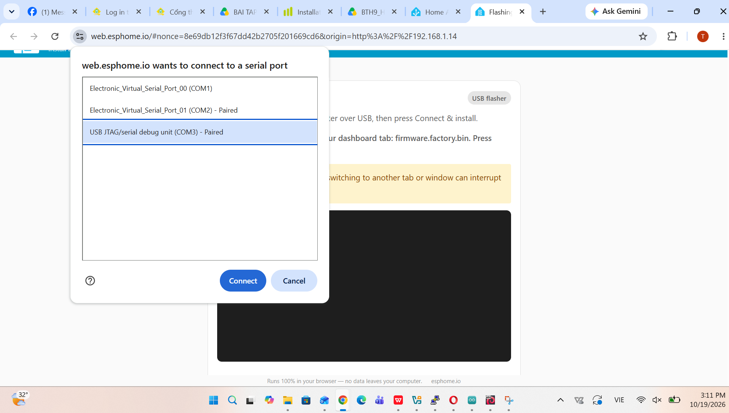
Hình 22: Chọn cổng 'USB JTAG/serial debug unit (COM3)' kết nối bo mạch
Bước 23: Nhấn Connect để xác nhận kết nối cổng COM
Nhấn nút 'Connect' màu xanh để bắt đầu quá trình ghi dữ liệu firmware vào bộ nhớ Flash của bo mạch ESP32-S3.
Hình 23: Nút 'Connect' xác nhận kết nối
Bước 24: Thiết bị chuyển sang trạng thái kết nối Online
Sau khi nạp firmware hoàn tất và bo mạch kết nối thành công tới Wi-Fi, nhãn trạng thái của thiết bị 'lynh' trên ESPHome Device Builder sẽ chuyển từ Offline sang nhãn xanh 'Online'.
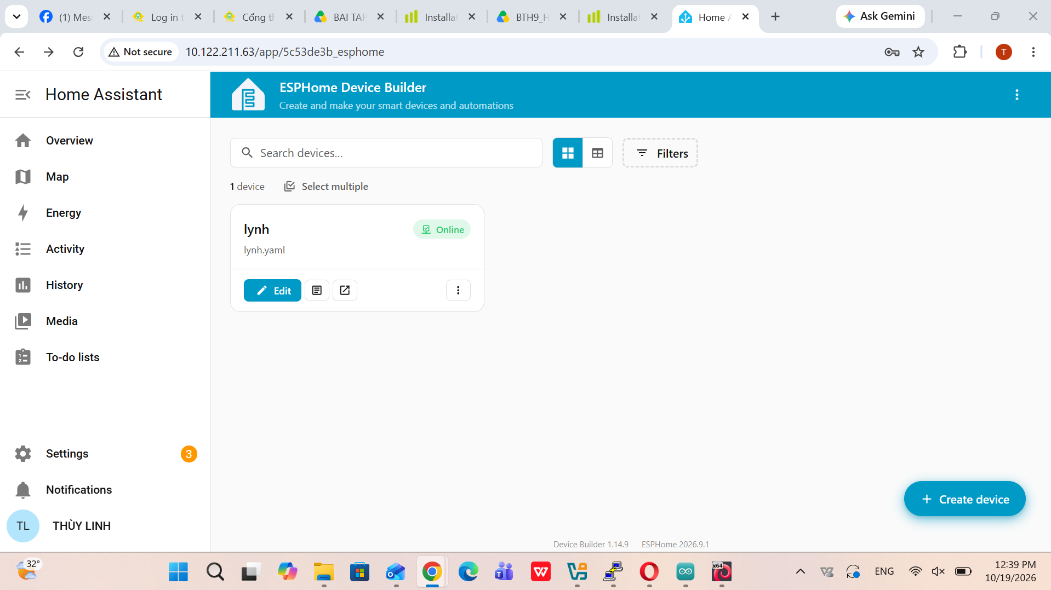
Hình 24: Thiết bị 'lynh' hoạt động và kết nối 'Online'
Bước 25: Chuyển sang mục Overview trên thanh menu Home Assistant
Trên thanh điều hướng bên trái của Home Assistant, chọn mục 'Overview' để tiến hành đưa thiết bị vào bảng điều khiển trung tâm.

Hình 25: Chọn mục Overview
Bước 26: Lựa chọn khu vực Living Room (Phòng khách)
Trong danh sách khu vực nhà ở, nhấp chọn biểu tượng 'Living Room' để gán thiết bị điều khiển vào phòng khách.
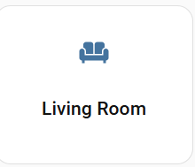
Hình 26: Chọn khu vực 'Living Room'
Bước 27: Tự động phát hiện thiết bị mới (1 discovered device)
Cửa sổ 'Select brand' hiển thị, hệ thống Home Assistant tự động nhận diện thiết bị mới qua giao thức mDNS trong mục '1 discovered device'.
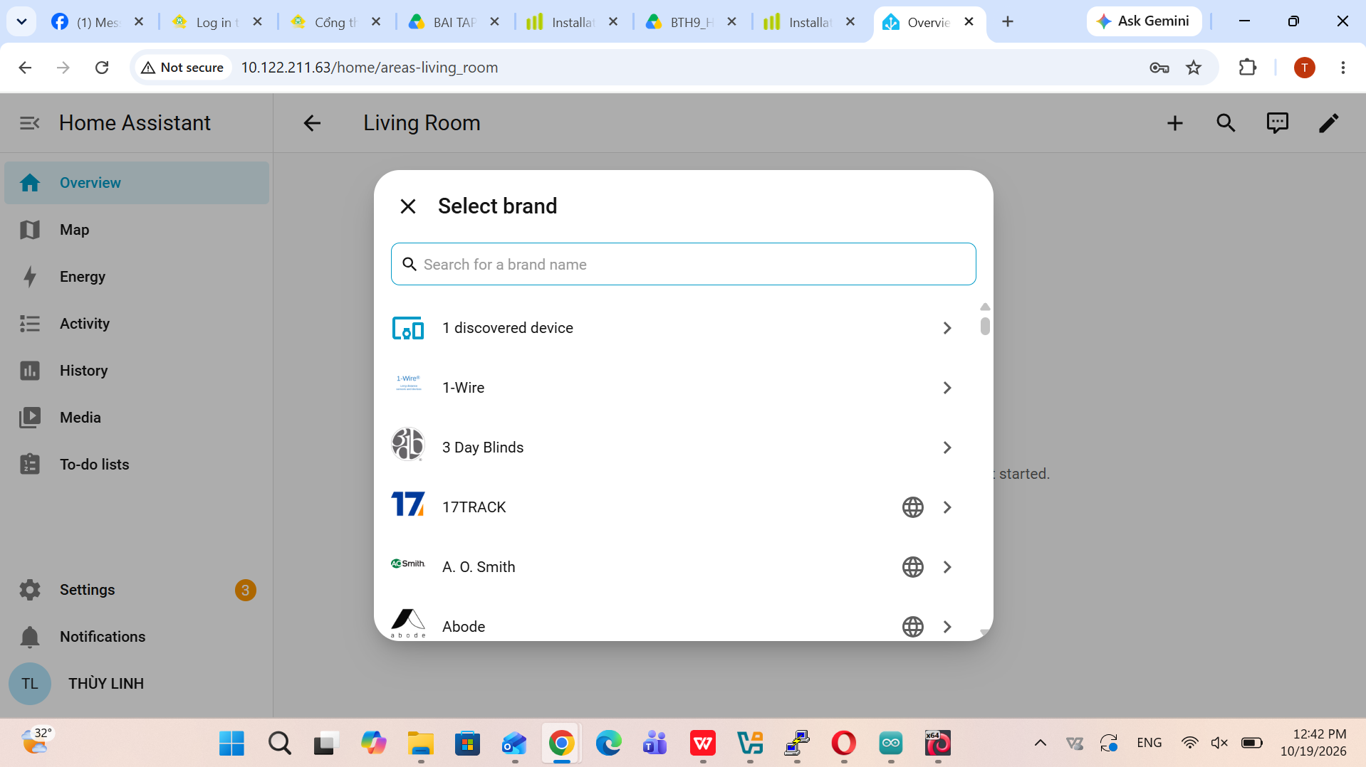
Hình 27: Tự động phát hiện 1 thiết bị mới (1 discovered device)
Bước 28: Xác nhận thêm tích hợp ESPHome 'lynh'
Trong mục Discovered, chọn tích hợp 'lynh' (ESPHome) để bắt đầu quá trình liên kết thiết bị vào giao diện điều khiển.
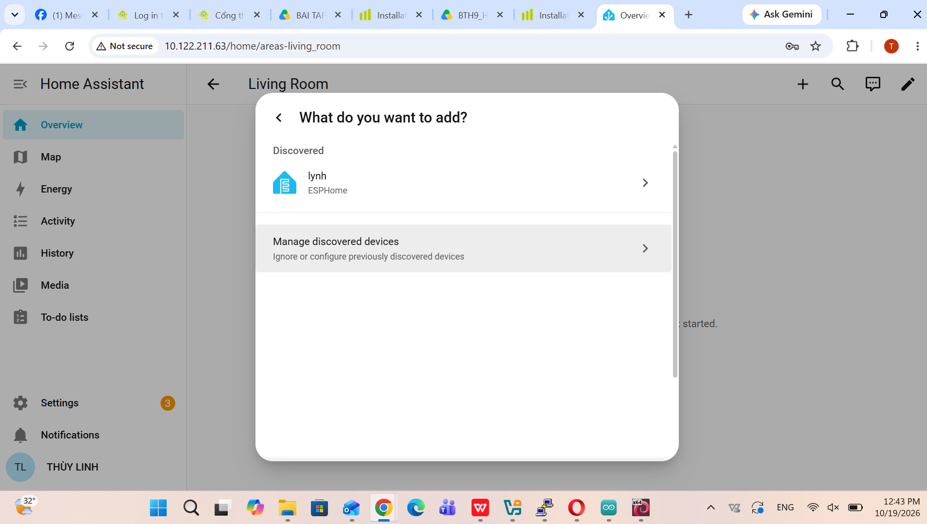
Hình 28: Chọn thiết bị 'lynh' từ danh sách phát hiện
Bước 29: Cấu hình tên và gán khu vực hoạt động cho thiết bị
Trong bảng thuộc tính thiết bị, đặt tên là 'Lynh', gán Area là 'Living Room', bật công tắc 'Enable device' và nhấn nút 'Update'.
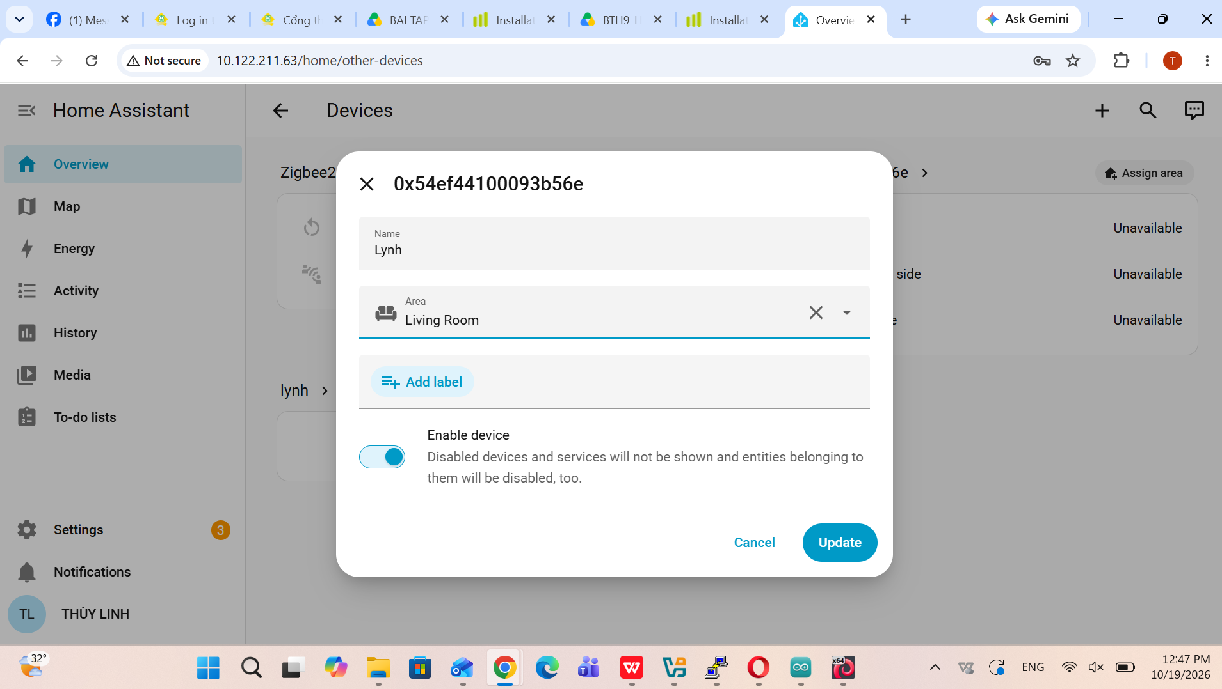
Hình 29: Thiết lập thuộc tính tên và khu vực 'Living Room'
Bước 30: Hoàn tất hiển thị thẻ điều khiển LED RGB trên Dashboard
Giao diện điều khiển Living Room xuất hiện thẻ điều khiển đèn 'Lynh LYNH_RBG'. Người dùng có thể thực hiện bật/tắt, tinh chỉnh màu sắc và kích hoạt các hiệu ứng ánh sáng trực tiếp qua trình duyệt web.
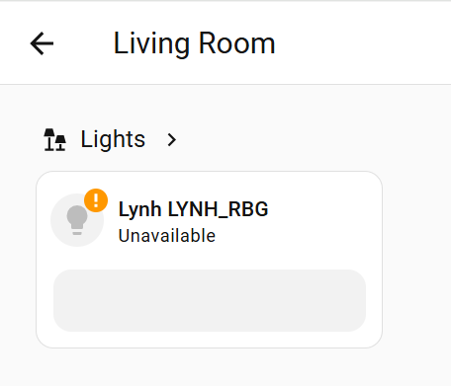
Hình 30: Thẻ điều khiển đèn RGB 'Lynh LYNH_RBG' hiển thị trên Dashboard
3. Các lỗi thường gặp và cách khắc phục
1. Lỗi không tìm thấy địa chỉ IP (Lệnh 'ip a' không xuất hiện dải IP inet):
• Nguyên nhân: Thiết lập card mạng trong VirtualBox chưa đúng chế độ Bridge Adapter hoặc máy tính chưa được cấp phát IP từ Router DHCP.
• Cách khắc phục: Vào Cài đặt máy ảo VirtualBox -> Network -> Adapter 1 -> Chọn Attached to: 'Bridged Adapter' và chọn đúng card mạng Wi-Fi/Ethernet đang sử dụng của máy tính thực. Khởi động lại máy ảo.
2. Lỗi PuTTY không thể kết nối SSH ('Connection refused' hoặc 'Connection timed out'):
• Nguyên nhân: Nhập sai địa chỉ IP máy chủ, chưa bật dịch vụ SSH trên Debian Linux, hoặc tường lửa (Firewall) chặn cổng truyền thông 22.
• Cách khắc phục: Thực thi lệnh 'ip a' kiểm tra lại IP chính xác, đảm bảo máy tính và máy ảo kết nối cùng một mạng nội bộ LAN.
3. Lỗi không thể nạp trực tiếp qua trình duyệt ('This page can't flash over USB'):
• Nguyên nhân: Trình duyệt web truy cập trang Dashboard qua giao thức HTTP chưa mã hóa nên bị hạn chế quyền sử dụng Web Serial API.
• Cách khắc phục: Sử dụng công cụ ESPHome Web flasher trung gian (chuyển sang tab web.esphome.io) để nạp file firmware.factory.bin qua kết nối HTTPS bảo mật.
4. Trình duyệt không nhận diện cổng USB Serial ('No serial port found'):
• Nguyên nhân: Máy tính thiếu Driver USB Serial (như CH340, CP210x, hoặc FTDI), sợi cáp USB đang dùng chỉ có chức năng sạc (không truyền dữ liệu), hoặc cổng COM bị phần mềm khác chiếm dụng.
• Cách khắc phục: Cài đặt bổ sung Driver USB Serial phù hợp, kiểm tra trong Device Manager của Windows và thay thế bằng cáp USB truyền dữ liệu chuẩn.
5. Thiết bị hiển thị trạng thái 'Offline' hoặc 'Unavailable' sau khi nạp firmware:
• Nguyên nhân: Khai báo sai SSID (tên Wi-Fi) hoặc Password (mật khẩu Wi-Fi) trong tệp lynh.yaml; tín hiệu Wi-Fi yếu; hoặc cấu hình sai chân GPIO khiến bo mạch bị lặp lỗi (crash loop).
• Cách khắc phục: Kiểm tra kĩ thông tin Wi-Fi trong tệp YAML, nhấn nút Reset trên bo mạch ESP32-S3 hoặc ngắt nguồn cắm lại để vi điều khiển tái kết nối.

4. Tài liệu tham khảo
1. Home Assistant Official Documentation: https://www.home-assistant.io/docs/
2. ESPHome Official Documentation &amp; YAML Reference: https://esphome.io/
3. ESPHome Web Flasher Tool: https://web.esphome.io/
4. ESP32-S3 Hardware Technical Reference Manual - Espressif Systems:
https://www.espressif.com/en/products/socs/esp32-s3
5. Oracle VM VirtualBox User Manual: https://www.virtualbox.org/manual/
6. PuTTY User Manual &amp; SSH Protocol Specification: https://www.putty.org/

